英特尔®未来教育网络核心课程助学教师
21课堂网站（21classes.com*）使用教程

本文档中包括在英特尔®未来教育网络核心课程中或自己的课堂上建立博客站点的步骤和建议。这些建议适用于www.21classes.com*博客站点。21classes提供了一个博客门户——一个链接博客帐户的社区，而不是像绝大多数站点一样，仅有互不相联的个人博客帐户。每一个博客门户包含了两个层次：第一层是教室主页，用户可以登录，很容易进入社区中的其他博客（仅限他们社区），并参与社区博客的讨论。在这一层，管理员（助学导师）是博客的作者。其他信息（如班级新闻、作业、友情链接等）可以添加到主页的左侧或右侧的导航窗格中。第二层包括所有用户的个人博客，可以很方便地从主页上的下拉菜单进入。当用户到该站点注册后，将自动获得一个博客空间。学员可以选择自己方便的时间来开发和探索自己的个人博客。

21 classes 是专为教育者而设计的。对于博客内容如何发布、与外界的联系、外界的访问权等，教师都可按自己的意愿，实施很少或最大程度的控制。教师也被赋予全权，来控制学生帐号的安全设置。

需要了解其他问题，请访问21classes 的常见问题解答：www.21classes.com/shop/support*

注册博客门户
- 进入：www.21classes.com
- 点击免费注册！
- 输入你的电子邮件地址。
- 输入你的博客社区的名字。名字将成为博客门户的URL的一部分，比如essentials-smith或intelteach-oakschool，相应的，他们的URL将分别是essentials-smith.21classes.com 和intelteach-oakschool.21classes.com。
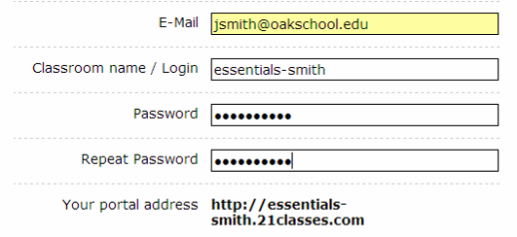
教室名字/登录用户名将成为URL (或门户地址)的一部分.
- 输入密码并确认。
- 记下你的门户地址。
- 输入其他信息。
- 阅读服务条款，并点击同意该条款的选中标记。
- 点击继续。
- 查看帐户的详细信息，然后点击建立我的门户。在未定位到你的博客门户之前不要点击任何链接或关闭该窗口。

设置门户参数

- 点击右手边的所有功能链接。
点击所有功能
- 向下滚动滚动条，并点击博客目录。
- 点击显示在门户上的成员列表选中标记。这样，将很方便从你的博客门户主页访问其他成员的博客。
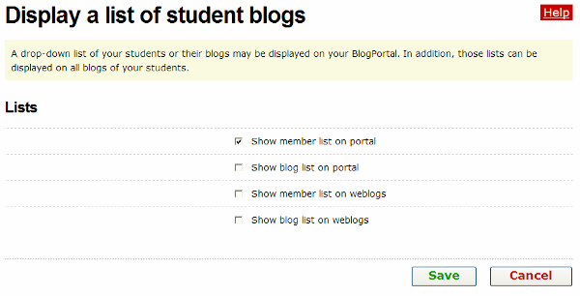
点击显示在门户上的成员列表选中标记
- 点击保存。
- 21classes博客门户的默认设置是在门户的主页上显示自己的博客社区中最新的前10个博客帖子的开头几行。就英特尔未来教育网络核心课程而言，你可以不需要该功能。相反，可以利用主页指导教师们进入社区博客。如果你不想让其他博客的“最新发帖”出现在你的门户首页，请完成下列步骤：
- 鼠标指向教室主页，然后点击分类。
- 在主页这一类别旁边，点击编辑分类。
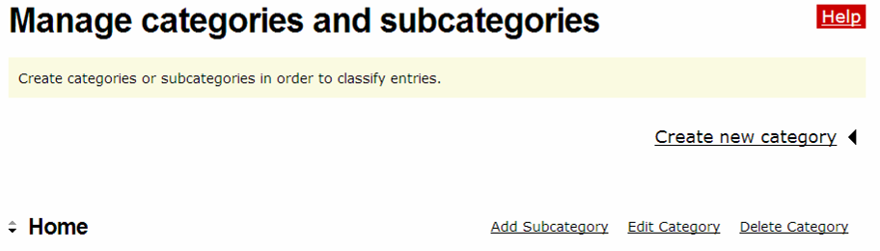
点击编辑分类
- 在输入设置中，点击向下箭头，然后选择显示全部文章。
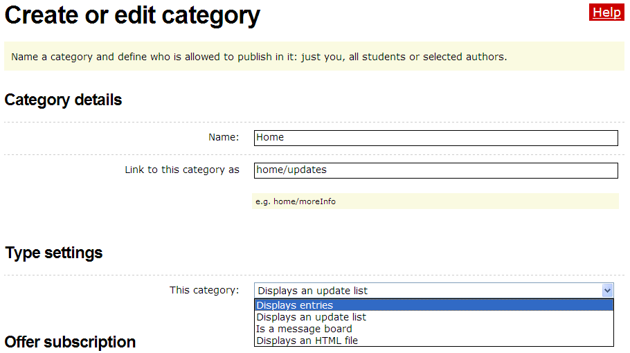
选择显示全部文章

- 点击保存。

编辑主页信息
- 鼠标指向教室主页，然后点击欢迎信息/ 关于。
- 删除预设文字，将它替换成你自己的内容。可以在资源标签→准备课程链接下的设置博客文档中找到介绍的范例。
- 若要插入图像，请点击插入/编辑图像按钮。
- 点击浏览找到要上传的图像，然后点击打开。
- 点击上传图像。
- 如果需要的话，请更改外观标签中的设置来编辑图像的大小或外观。
- 点击插入。
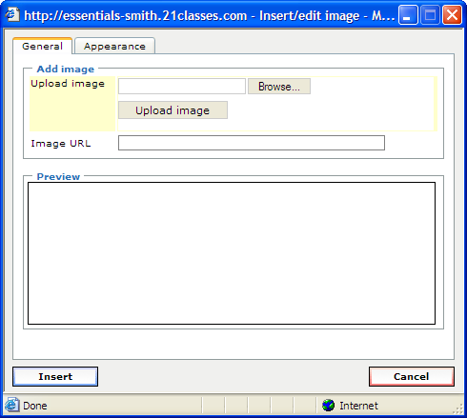

点击浏览找到要上传的图像.
点击上传图像。.

点击外观标签，编辑图像的大小或外观

点击插入 将图像添加到当前页
- 点击保存。

在社区博客中添加文章/帖子
- 要在社区博客上添加文章，请将鼠标指向教室主页，然后点击新文章。参考助学指南→第七节：获取助学资源下的博客提示问题文档中的范例文本。
- 输入标题和文字。文章将自动链接到主页上，然后，所有的文章都按从新到老的顺序进行排列呈现。
- 将文章分类栏设置为主页，这样你的文章就将在主页上呈现。
- 如果你希望课程外的其他人能看到所有文章和评论，请保持默认的公开设置。如果你只希望你的学员/学友看到这个博客，改变这个设置为仅对成员开放。
- 保持默认设置以便只有课程成员才能添加评论。
- 点击发表。现在，学员就能看到博客社区主页上发的帖子，并在课程中按指示进行回复。

自定义课程社区博客的侧边导航栏（可选）
你可以自定义右边的导航栏，并增加链接和其他类别。
- 要增加分类：
- 鼠标指向教室主页，然后点击分类。
- 点击创建新分类，并输入恰当的分类标题（比如技术提示集锦，主题之外的讨论，等等）
- 在输入设置下，点击向下箭头，然后选择显示全部文章。
- 点击保存。
- 要增加链接：
- 鼠标指向教室主页，然后点击链接/博客链接。
- 点击新增链接。
- 输入链接标题。
- 输入或粘贴站点的URL。
- 点击保存。
- 如果你想要在一个分类标题下显示几个链接，点击新增列表。
- 输入列表标题（比如基于项目的学习，英特尔站点等），然后点击保存。
- 现在你就可以通过点击新增链接向列表中增加新链接了。
- 要上传文件：
- 鼠标指向教室主页，然后点击管理图像和文件。
- 在 “你还没有上传任何文件，点击这里上传计算机上的文件。”信息中点击点击这里字样。
- 点击浏览找到你想要上传的文件。然后点击打开。
- 点击上传。
- 一旦文件上传后，你就返回到管理图像和文件页面。点击上传文件的链接，复制URL。
- 在撰写博客文章或编辑博客主页时，如果你想要链接这个文件，点击html编辑器上的按钮。
- 复制URL到链接URL框中，然后输入标题。
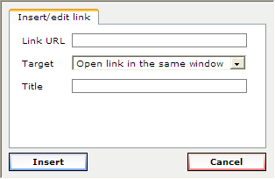
- 点击插入。

创建帐户
有三种方式可以增加你的博客门户的用户：
- 你自己直接为他们注册，
- 通过电子邮件邀请用户自己创建帐户，和/或
- 在博客门户主页上提供一个链接，允许用户从那里进行注册
对于网络核心课程，如果在课堂上还有剩余的几分钟时间，你可以直接为他们注册，也可以让他们自己注册。

直接增加用户帐户
最简单的创建用户帐户的方式是直接创建。一旦他们的帐户建立后，他们可以编辑自己的喜好和设置。另外，虽然你是门户的管理员，你可能希望有一个自己的个人博客。如果真的如此，你可以用新的用户名和不同的电子邮件创建一个个人帐户。
- 鼠标指向学生帐户，然后点击管理和增加学生帐户。
- 点击创建帐户。
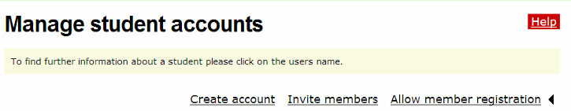
点击创建帐户.
- 使用下拉框输入你需要创建的帐户数目。
注意：不要选择高于你实际需要的帐户数目。如果有剩余帐户空间，你会收到一条提示错误的信息。
- 如果你想要通过电子邮件告诉用户帐户信息，勾选通过电子邮件发送登录数据复选框。如果你的用户是学生，你可能不需要发送电子邮件。
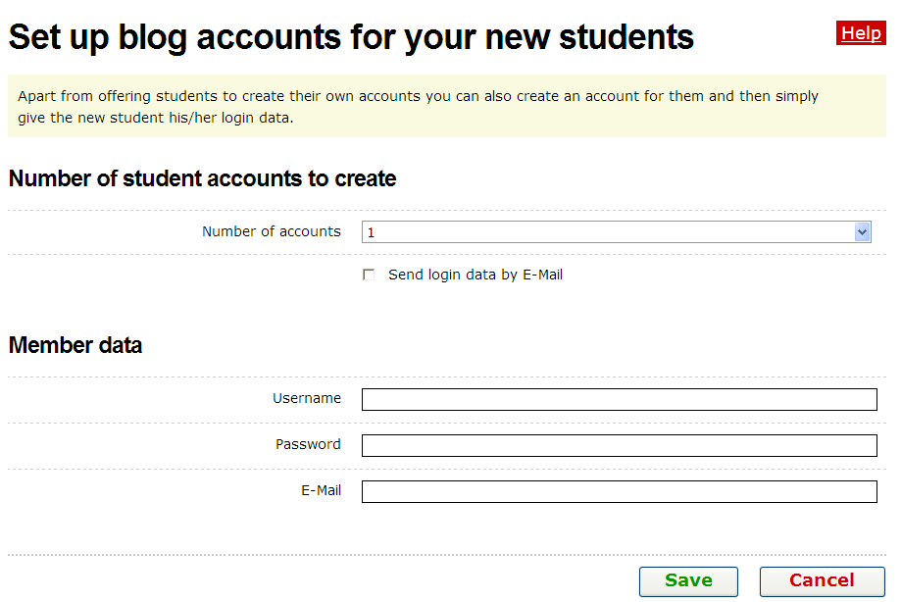
如果这个复选框未被选中，就不需要输入电子邮件地址来设置博客帐户
- 输入每一位用户的用户名、密码以及电子邮件，对于用户名和密码都采用标准的方式，如：名的首字母+姓，或名+姓的首字母（如：jsmith or johns）
注意：如果你没有勾选通过电子邮件发送登录数据复选框，电子邮件地址是选填的。
- 点击保存。

邀请用户注册帐户
你可以通过自动发送的电子邮件邀请用户注册帐户，或允许用户直接访问你的博客门户并直接创建帐户。
- 鼠标移向学生帐户，然后点击管理和添加帐户。
- 点击邀请成员。
- 点击输入更多的电子邮件地址复选框。需要邀请几个成员就点击几次。
- 在邀请的其他信息文本框中输入信息，以便受邀者知道为什么被邀请以及发出邀请的人是谁。
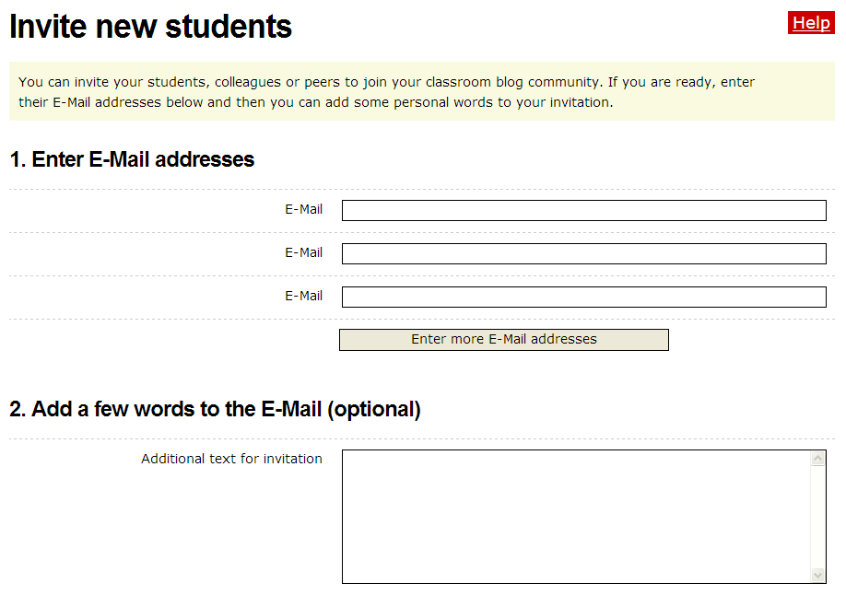
- 预览博客邀请信，然后点击发送。

允许用户从博客门户主页注册
你可以通过自动发送的电子邮件邀请用户注册帐户，或允许用户直接访问你的博客门户并直接创建帐户。
- 鼠标移向学生帐户，然后点击管理和添加帐户。
- 点击允许成员注册。
- 选中为成员自己注册提供链接复选框。
- 在确认设置下，选择需要的设置：
  - 通过选择点击电子邮件中的链接进行注册，你可以禁止试图从博客门户访问的恶意用户。然而，如果在培训中你希望用户较快的进行注册，这个选项会延缓注册过程，特别是在用户无法进入电子邮件帐户的时候。
  - 通过选择需要教师确认方能注册选项，你必须批准要求加入为成员的新用户。同样的，如果在培训中你希望用户较快的进行注册，这个选项会延缓注册过程，但是，如果你允许用户直接从博客门户主页进行注册，这个选项将使你拥有最大的控制权。
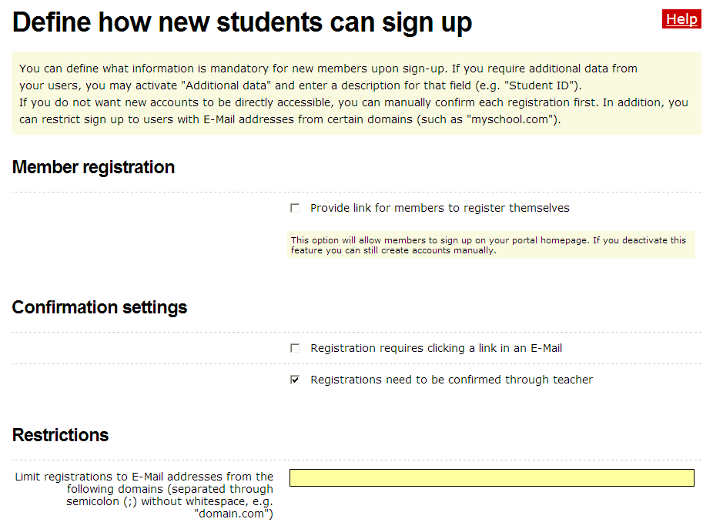
- 另外一种不需要额外确认步骤的控制方式是只允许有某些电子邮件地址的用户进行注册。这种限制方式只能在所有用户都有同一域名（比如，oakschool.k12.ca.us or oakschoolacademy.edu）或少数几个域名的电子邮件地址的情况下使用。
- 勾选你希望申请者提供信息的复选框，这样你可以通过这些信息批准他们，或知道哪些人已经申请了。这些信息包括：名，姓，地址，城市，州，邮编，国家，和/或其他数据。
- 点击保存。

为网络核心课程建立用户帐户设置
- 鼠标移向学生帐户，然后点击学生博客设置。
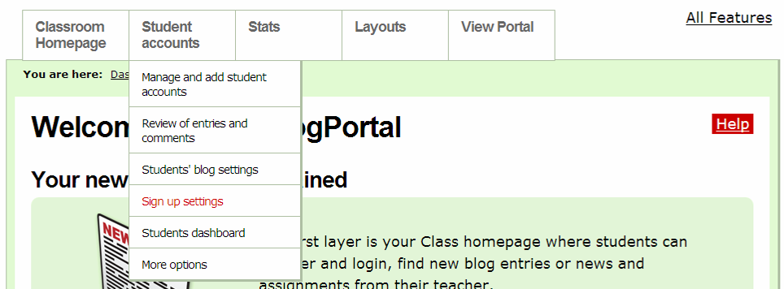
- 在网络核心课程中使用时，你或许希望保持学生互动部分的默认设置。
- 保持未选状态：新的文章需要在发布前由教师审核。
- 保持未选状态：博客中所有的新评论都需要由教师批准。
- 保持选中状态：激活电子邮件功能。
- 在网络核心课程中使用时，你可能希望通过新博客的默认博客设置部分选择保持默认设置。
- 你可能希望通过新博客的默认博客设置部分选择保持默认设置。
- 在文章访问控制部分，选择所有英特网用户选项，将允许访问你的博客门户的任何人都能查看博客文章（但是，你的用户也可以选择保持他们博客文章的私密性或仅对门户用户开放），或者选择仅对成员选项，这样，只有课程成员才能查看博客文章。
- 在评论部分，选择所有英特网用户选项，将允许访问你的博客门户的任何人都能对博客进行评论（但是，你的用户能选择保持他们博客文章的私密性或仅对门户用户开放，或者选择仅对成员选项，这样，只有课程成员才能在博客上添加评论。
- 选择成员可以修改自己博客的访问控制和评论设置。
- 点击保存。
- 如果你希望参与教师登录他们的博客时看到欢迎辞，请编辑预设信息：
- 鼠标移向学生帐户，然后点击学生控制面板。
- 输入你自己的内容或下面的建议文本：你已经登录到你的控制面板，可以用它来管理你的博客。这个博客站点可以用作你的日志，在此，你可以反思课程的每个模块中强调的活动、技能和方法。请尽情浏览和查看博客帐户中的所有功能。
- 点击保存。

为博客社区设置其他的编辑者
如果你有合作助学导师，你可能希望他/她能用自己的名字发布博客文章——而不仅仅是评论。
- 鼠标指向学生帐户，然后点击更多选项。
- 点击管理本门户的合著者。
- 在管理门户的编辑者旁边，点击邀请编辑者。
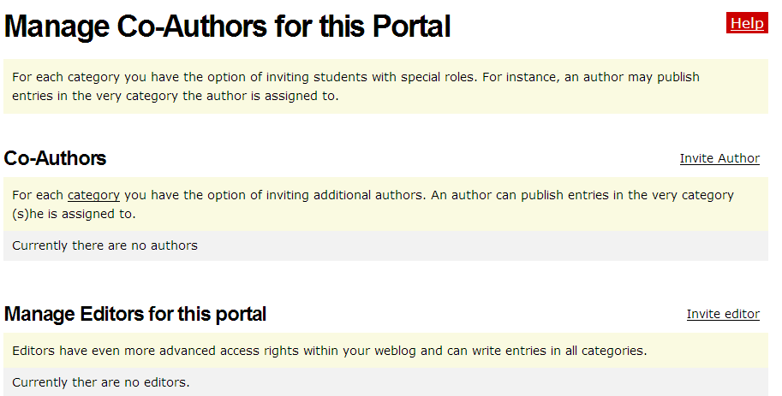
选择邀请编辑者

- 输入合作助学导师的用户名。
- 点击保存。现在你们俩都可以在所有类别中发布博客文章了。

为K－12年级课堂建立用户帐户设置
浏览下面的指令，根据你们学校或地区的可接受的使用条款(AUPs)和你自己的学生的需求，更改默认设置。决定在下列类别中你需要哪些选项：学生互动、界定可用功能、默认博客设置、文章访问控制、评论和用户内容权限。仔细考虑你是希望学生的博客对英特网上的任何人公开还是仅对博客社区的成员开放。同样的，考虑评论功能是对所有访问本站点的人开放还是仅对博客社区的成员开放。建议设置如下。
- 鼠标指向学生帐户，然后点击学生博客设置。
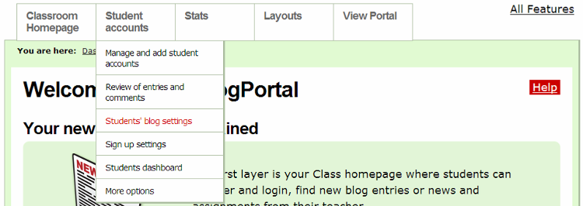
- 根据学生的年龄、在课堂上建立的信任度和学生对合理使用原则的理解，在学生互动部分做出选择。要获得最高程度的控制，请作下列选择：
  - 点击勾选复选框：新文章在发布前需要教师审核。
  - 点击勾选复选框：博客中所有的新评论都需要教师批准。
  - 点击清除复选框：激活电子邮件功能。
- 浏览界定可用功能部分的设置。你可能希望勾选所有成员的活动报告复选框，以便向你发送学生活动的报告。
- 你或许希望在新博客的默认博客设置部分保持默认设置。
- 在文章访问控制部分，选择仅对成员选项，将只允许成员查看博客。
- 在评论部分，选择仅对成员选项，将只允许成员对博客发表评论。
- 决定你希望学生公开他们的博客还是保持隐私状态。如果你不希望他们拥有该选项，点击清除成员可以修改自己博客的访问控制和评论设置复选框。
- 点击保存。
- 鼠标指向学生帐户，然后点击学生控制面板。
- 编辑学生们在登录他们的博客时可以看到的欢迎辞。你应该在这里写上任何的要求他们遵循的具体的指令或期望。
- 点击保存。

